**Informe IIS**

**Servidor Web básico**

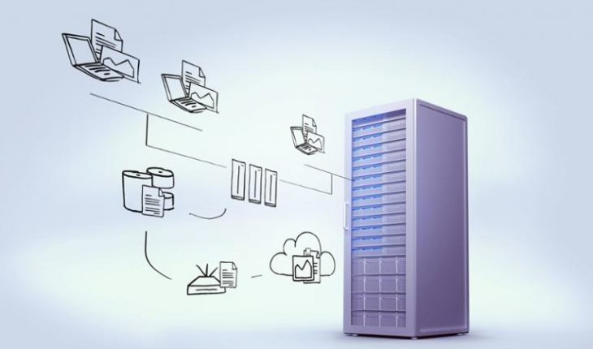

Daniel Escaño Hernández 2º ASIR

# **1. Índice:**

**1. Índice:** **2**

**2. Instalación, Configuración y Creación de Sitios Web** **3**

2.1 Captura del acceso al servidor web desde Windows Server: 3

2.2 Captura del acceso al servidor web desde Windows Cliente: 4

2.3 Captura del acceso con nombre de dominio y alias al servidor web desde Windows Cliente: 4

2.4 Captura del acceso utilizando el alias www al servidor web desde Windows Cliente: 5

2.5 Captura de la creación de una página web HTML sencilla y colocarla como principal: 6

2.6 Capturas del pequeño sitio web y acceso: 6

**3. Creación de Sitios Web Independientes** **7**

3.1 Capturas de la creación de los 2 nuevos sitios web: 7

3.2 Capturas del acceso a los 2 nuevos sitios web desde Windows Cliente: 8

**4. Creación de Directorios Virtuales** **9**

4.1 Capturas de la creación del directorio virtual: 10

4.2 Capturas del acceso al directorio virtual: 11

# **2. Instalación, Configuración y Creación de Sitios Web**

Instalar IIS en Windows 2012 Server (Asistente para configurar servidor Servidor de Aplicaciones IIS). Incluir Autenticación Básica y de Windows.

Comprobar acceso a nuestro servidor web (localhost) desde un navegador web (debe aparecer una página en construcción).

### **2.1 Captura del acceso al servidor web desde Windows Server:**

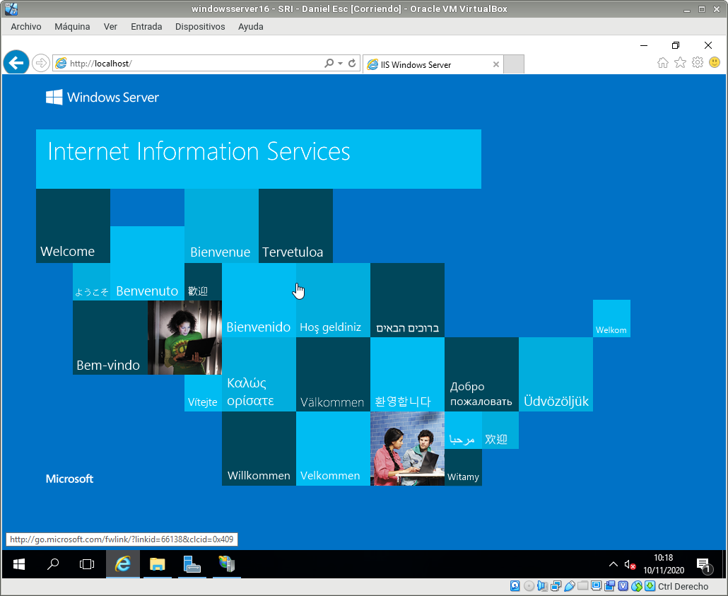

Entrar en cliente Windows 7 y acceder, desde un navegador web, a la página principal del servidor a través de la IP del servidor.

### **2.2 Captura del acceso al servidor web desde Windows Cliente:**

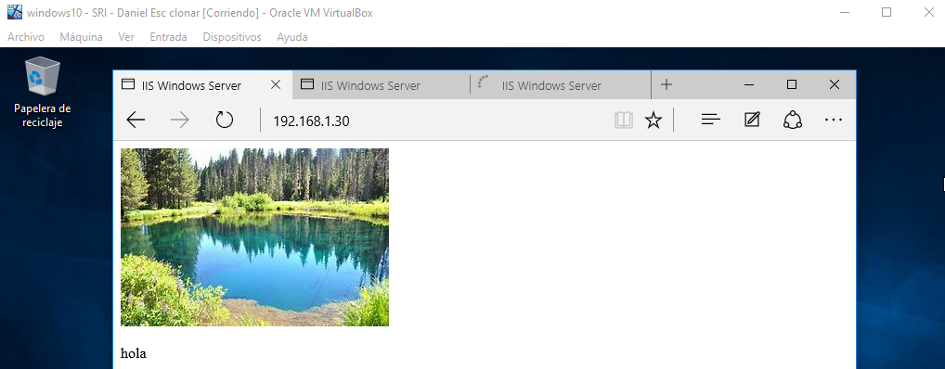

Acceder ahora desde W7 a la misma página mediante el nombre principal del dominio y desde cualquier otro alias que haya sido definido en la configuración DNS.

### **2.3 Captura del acceso con nombre de dominio y alias al servidor web desde Windows Cliente:**

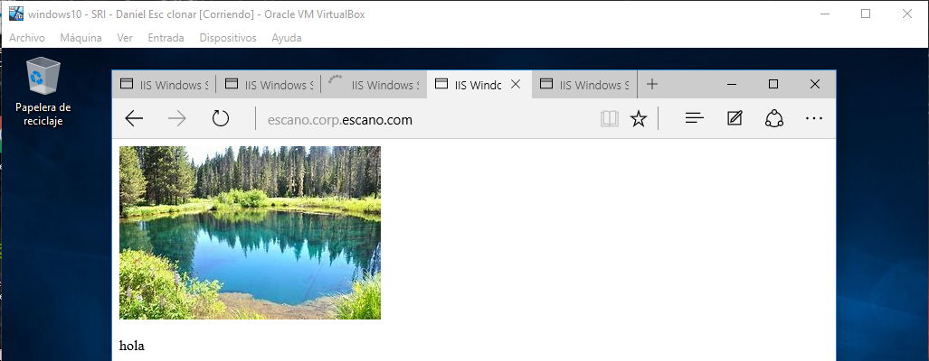

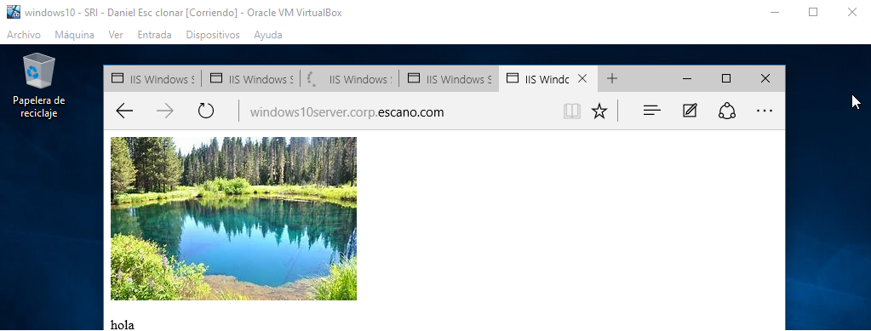

Tratar de acceder desde W7 al sitio www del dominio principal. ¿Qué ocurre? Añade un alias en el servicio DNS que relacione el sitio www con el dominio principal. Intenta ahora acceder desde W7.

### **2.4 Captura del acceso utilizando el alias www al servidor web desde Windows Cliente:**

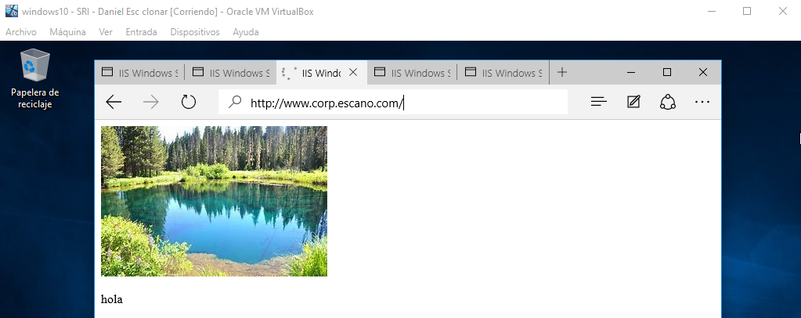

Crea una página web HTML sencilla (index.htm) como página principal de tu dominio y colócala en C:\Inetpub\wwwroot. Comprueba el acceso a esta página desde el propio servidor y desde el cliente, utilizando los diferentes alias y direcciones configurados en el servicio DNS.

### **2.5 Captura de la creación de una página web HTML sencilla y colocarla como principal:**

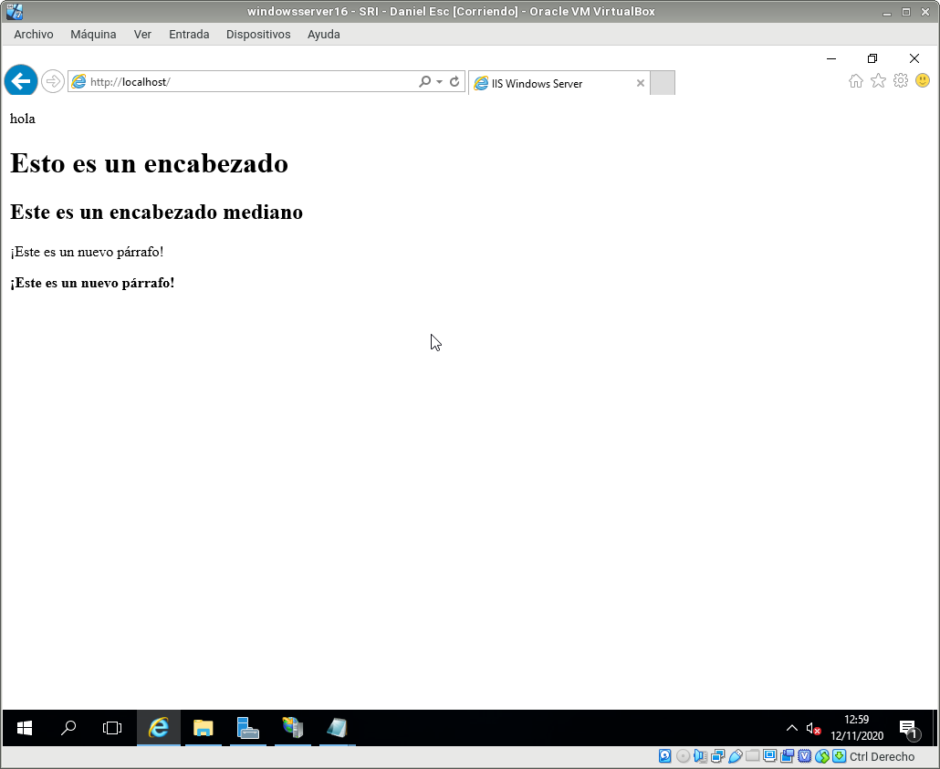

Crea un pequeño sitio web con varias páginas e imágenes organizadas en subcarpetas de wwwroot. Abre el Administrador de Internet Information Services y comprueba la estructura del sitio creado en Sitio Web Predeterminado. Accede y navega por el sitio web tanto desde el servidor como desde el cliente W7.

### **2.6 Capturas del pequeño sitio web y acceso:**

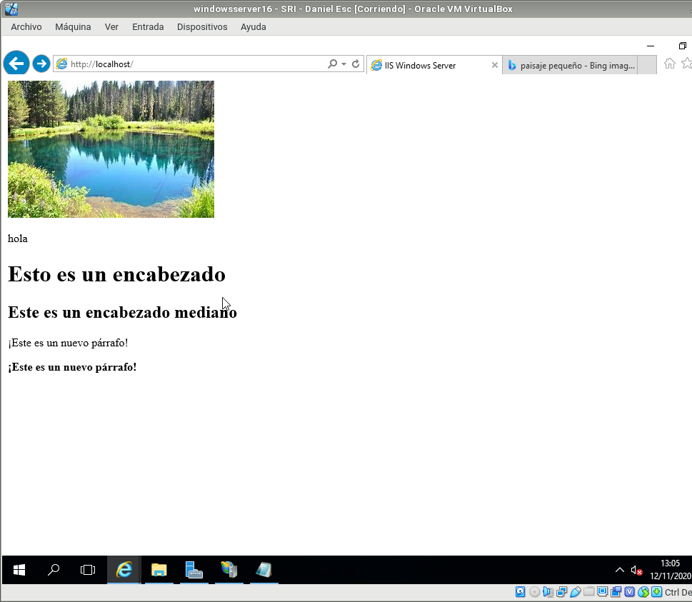 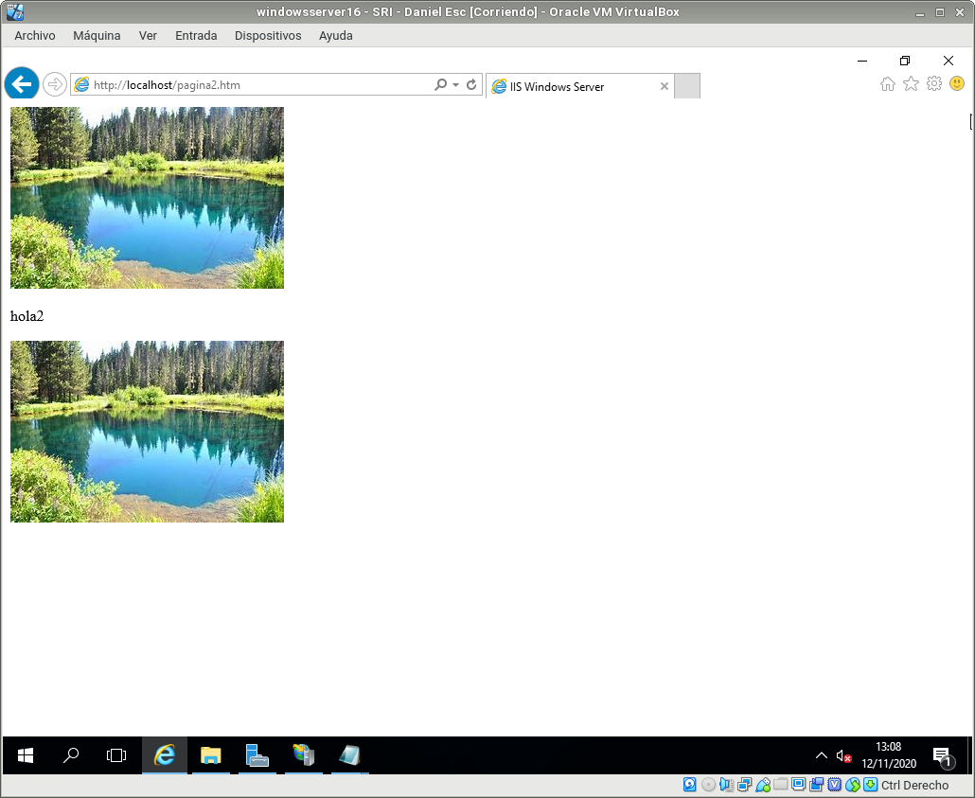

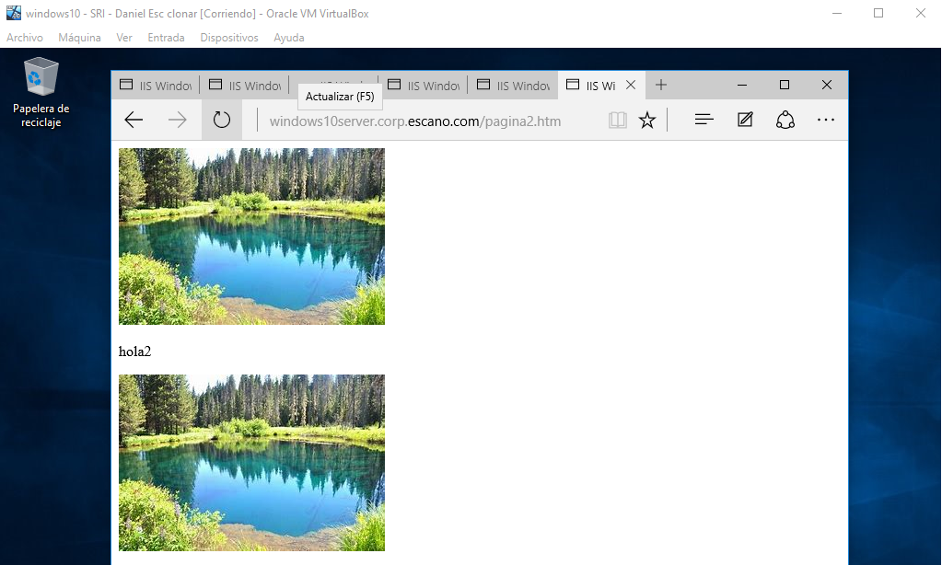

# **3. Creación de Sitios Web Independientes**

Siguiendo los pasos detallados en el documento PDF de Instalación y Configuración IIS,

apartado 2 sobre creación de sitios web independientes, crea dos nuevos sitios web, uno

asociado al dominio principal y otro a un subdominio.

### **3.1 Capturas de la creación de los 2 nuevos sitios web:**

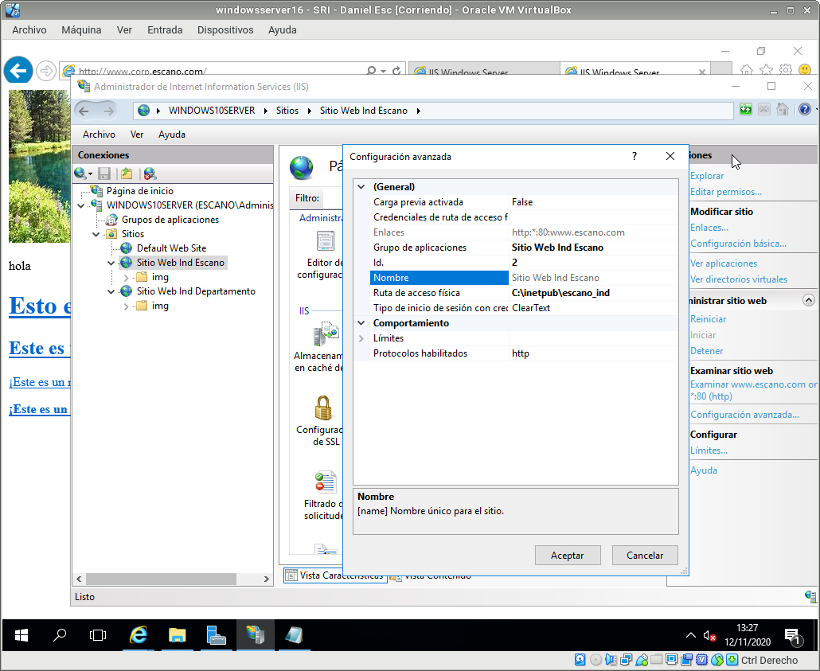

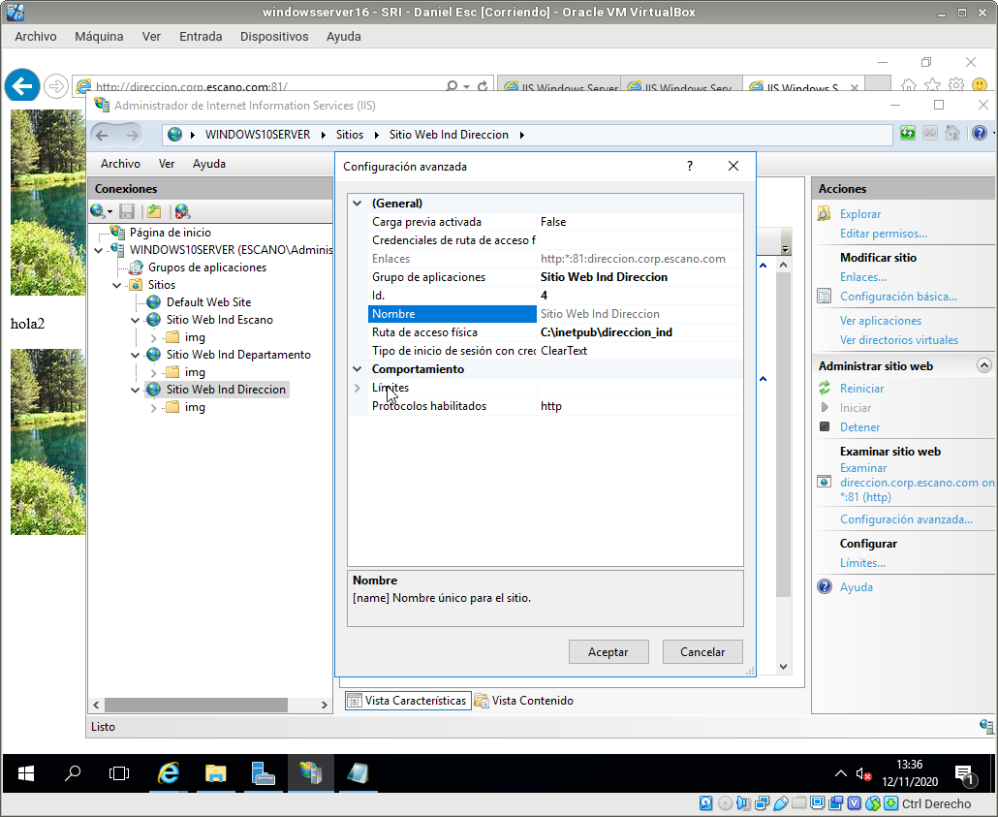

Finalmente, incorpora algunos archivos HTML, imágenes y subcarpetas a tu nuevo sitio

web y comprueba el acceso desde navegadores web tanto del servidor como del cliente

W7.

### **3.2 Capturas del acceso a los 2 nuevos sitios web desde Windows Cliente:**

### 

### 

# **4. Creación de Directorios Virtuales**

Siguiendo los pasos detallados en el documento PDF de Instalación y Configuración IIS,

apartado 3 sobre creación de directorios virtuales, crea una carpeta que se corresponda

con una posible sección del sitio web creado en la práctica anterior (creación de sitios web

independientes). Crea un nuevo directorio virtual en IIS (dentro del citado sitio web) y

relaciónalo con la carpeta que has creado.

### **4.1 Capturas de la creación del directorio virtual:**

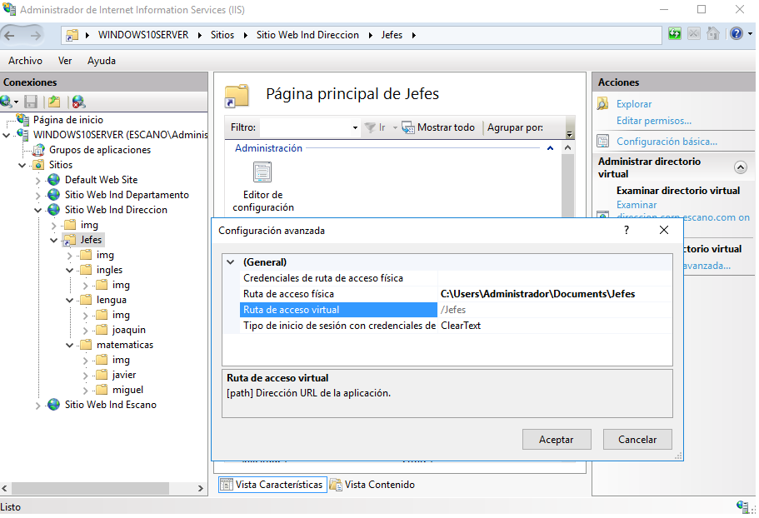

Este directorio virtual debe contener, al menos, tres subcarpetas con páginas html

diferentes para comprobar el buen funcionamiento del sitio. Por ejemplo, tu directorio

virtual podría ser departamentos, con tres subcarpetas contabilidad, administración e

informática y acceso a través de la URL servicios.srd.edu o departamentos.srd.edu

Recuerda realizar las configuraciones DNS necesarias para que los diferentes nombres que

se han ido creando referentes a nuestro sitio web que sean resueltos correctamente.

Finalmente, elige los documentos que serán mostrados por defecto en cada uno de los

sitios y directorios virtuales creados y el orden de prioridad entre ellos.

Comprobar el acceso a cada una de las diferentes secciones de nuestro sitio web, tanto

desde el servidor como desde el cliente W7.

### **4.2 Capturas del acceso al directorio virtual:**

### 

